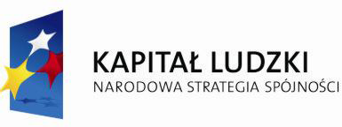

Człowiek – najlepsza inwestycja

Projekt „Szansa na lepsze jutro” współfinansowany z Europejskiego Funduszu Społecznego

Przytyk, dnia 03.04.2013r.

GOPS.POKL.ZP.1.2013

Powiadomienie o wyborze oferty

Gminny Ośrodek Pomocy Społecznej w Przytyku z siedzibą 26-650 Przytyk,
ul. Zachęta 57 tel. 48 618-00-95 w. 40, 50,

informuje, że postępowanie prowadzone na podstawie art. 4 pkt.8 ustawy z dnia 29 stycznia 2004r. Prawo zamówień publicznych ( Dz. U. z 2010r. Nr 113, poz. 759 ze zm.),

na świadczenie usług doradcy zawodowego w dziedzinie rozwoju osobistego w zakresie ,, Warsztatów aktywizacji zawodowej ’’ dla Uczestników/Uczestniczek Projektu systemowego pn: „ Szansa na lepsze jutro” współfinansowanego z Unii Europejskiej w ramach Europejskiego Funduszu Społecznego

Zamawiający wybrał ofertę Nr 1 tj.

Pani Maria Majda, Radom

Oferta spełnia wszystkie wymagania zawarte zaproszeniu do współpracy i uzyskała w zastosowanym kryterium oceny ofert – cena 100% - 100 punktów.

Nazwy (firmy), siedziby i adresy Wykonawców, którzy złożyli oferty wraz ze streszczeniem oceny i porównania złożonych ofert zawierającym punktacje przyznaną ofertom w kryterium- cena ofert i punktację:

Oferta oznaczona Nr 2.

P. Agata Falińska, 26-652 Zakrzew

nie spełnia wszystkich wymagań formalnych zawartych w zaproszeniu do współpracy.

Koordynator Projektu

Tablica ogłoszeń
Strona internetowa

